ИНФРАСТРУКТУРА ЭЛЕКТРОННОГО ПРАВИТЕЛЬСТВА

Руководство пользователя
Типового программного обеспечения
управления данными

Версия 1.0.4

ЕИП НСУД
Листов 24

Москва 2025

Содержание
1 Введение 5
1.1 Область применения 5
1.2 Краткое описание возможностей 5
1.3 Уровень подготовки пользователя 5
2 Назначение и условия применения 6
3 Подготовка к работе 7
4 Описание операций 8
4.1 Перечень выполняемых функций 8
4.2 Управление учетными записями 8
4.3 Порядок работы в ТПО УД 8
4.3.1 Страница «Статистика» 9
4.3.2 Страница «Ошибки в данных» 10
4.3.3 Страница «Реестр проверок» 18
4.3.4 Страница «Произвольный SQL-запрос» 19
4.4 Завершение работы 23
5 История изменений документа 24

Термины и определения

Термин | Определение
Типовое программное обеспечение управления данными(ТПО УД) | Механизм контроля качества данных, размещённых на программном обеспечении «Витрина данных», через Единую систему межведомственного электронного взаимодействия версии 3.х
Витрина (данных), также: ТПО «Витрина данных» | Комплекс программных и технических средств в составе информационно-телекоммуникационной инфраструктуры участника взаимодействия, обеспечивающий хранение и предоставление данных другим участникам взаимодействия в соответствии с критериями, установленными Министерством цифрового развития, связи и массовых коммуникаций
ЕИП НСУД (ФГИС «ЕИП НСУД») | Федеральная государственная информационная система «Единая информационная платформа национальной системы управления данными»
НСУД | Национальная система управления данными
ОС | Операционная система
Ответчик | Участник взаимодействия, на стороне которого развернут REST-сервис ИС Ответчика и который является получателем запроса
Регламентированный REST-запрос (Запрос к REST-сервису ИС Ответчика) | Регламентированный запрос, представляющий из себя REST-сервис в инфраструктуре Ответчика, обеспечивающий предоставление данных другим Участникам взаимодействия с использованием СМЭВ4 в соответствии с загруженной в СМЭВ4 спецификацией OpenAPI
Регламентированный SQL-запрос (РЗ) | SQL-запрос, выраженный в терминах Модели данных, загруженной в СМЭВ4, и зарегистрированный в Ядре СМЭВ4 под символической мнемоникой, используемой ИС Потребителя СМЭВ4 для выполнения регламентированного запроса. Может иметь параметры, значения которых задаются Потребителем данных СМЭВ4 при выполнении регламентированного запроса
СМЭВ4 | Единый сервис доступа к данным СМЭВ, предназначенный для автоматизации процесса передачи данных и уведомлений об изменении данных между организациями или органами власти, ответственными за формирование и ведение информационных ресурсов, зарегистрированных в НСУД
УВ | Участник взаимодействия – федеральный орган исполнительной власти, государственный внебюджетный фонд и иной орган или организация, участвующие в предоставлении государственных и муниципальных услуг (функций)
API | (англ. Application Programming Interface) — набор классов, процедур, функций, структур или констант, которыми одна компьютерная программа может взаимодействовать с другой программой
OpenAPI, спецификация OpenAPI | Формализованная спецификация и экосистема множества инструментов, предоставляющая интерфейс между front-end системами, кодом библиотек низкого уровня и коммерческими решениями в виде API
REST | (англ. Representational State Transfer) — Архитектурный стиль взаимодействия компонентов распределённого приложения в сети
REST-сервис ИС Ответчика | Сервис в инфраструктуре Ответчика, зарегистрированный в СМЭВ4 и обеспечивающий обмен данными с другими Участниками взаимодействия с использованием СМЭВ4 в соответствии с загруженной в СМЭВ4 спецификацией OpenAPI
SQL | (англ. Structured Query Language) — декларативный язык программирования, применяемый для создания, модификации и управления данными в реляционной базе данных

Введение

Область применения
Типовое программное обеспечение управления данными (далее – ТПО УД) используется для отображения результатов проверки качества данных, размещенных в Типовом программном обеспечении «Витрина данных».

Краткое описание возможностей
ТПО УД обеспечивает:
  - возможность просмотра реестра проверок качества данных;
  - возможность просмотра журнала с результатами проверок качества данных;
  - возможность просмотра агрегированной статистики качества данных;
  - возможность просмотра атрибутов записи основной таблицы, не прошедших проверку.

Уровень подготовки пользователя
Развертывание ТПО УД должно осуществляться в соответствии с настоящим Руководством администратора.
Специалист должен обладать знаниями и опытом администрирования ОС Linux, версии, применяемой для развертывания ТПО УД.

Назначение и условия применения
ТПО УД – механизм контроля качества данных, размещённых на программном обеспечении «Витрина данных», посредством единого сервиса доступа к данным (СМЭВ4).
Для работы в ТПО УД необходимо использовать браузер Yandex Browser (версия не ниже 20.7.0) или Google Chrome (версия не ниже 84.0.4147.105).
Примечание: Корректная работа в других браузерах не гарантируется.

Подготовка к работе
Перед началом работы с ТПО УД Администратор УВ (Поставщика данных) должен осуществить развёртывание, настройку и запуск ТПО УД.
В случае, если ТПО УД используется с отдельным Агентом СМЭВ4, необходимо использовать мнемонику вида: ВД_armds.

Описание операций

Перечень выполняемых функций
ТПО УД обеспечивает:
- возможность просмотра реестра проверок качества данных;
- возможность просмотра журнала с результатами проверок качества данных;
- возможность просмотра агрегированной статистики качества данных;
- возможность просмотра атрибутов записи основной таблицы, не прошедших проверку.

Управление учетными записями
Процесс управления учётными записями пользователей, а также вход пользователей в систему ТПО УД выполняется через интерфейсы сервиса IAM Гостех.
При успешном выполнении аутентификации пользователя, производится перенаправление с экрана ввода логина/пароля сервиса IAM Гостех на экран "Статистика" системы ТПО УД.

Порядок работы в ТПО УД
В начале работы с ТПО УД выберите датамарт, чьи данные необходимо просмотреть.
Для выбора датамарта нажмите на иконку выпадающего списка рядом с названием.

Рисунок 1 – Название датамарта витрины
Далее, в появившемся окне выберите нужный датамарт витрины.
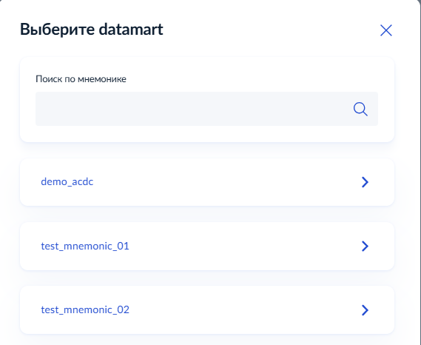
Рисунок 2 – Окно выбора датамарта витрины
Переход между интерфейсами осуществляется при помощи нажатия на соответствующую вкладку.
Рисунок 3 – Вкладки интерфейсов

Страница «Статистика»
На странице «Статистика» в табличном виде выводится следующая информация:

- записи в базе данных;
- ошибки;
- открытые инциденты;
- топ проблемных таблиц;
- выполненным проверкам выбранного датамарта витрины с отображением:
- название таблицы;
- мнемоника проверки;
- тип проверки;
- количество проверенных записей;
- количество ошибок;
- качество данных в процентном соотношении.
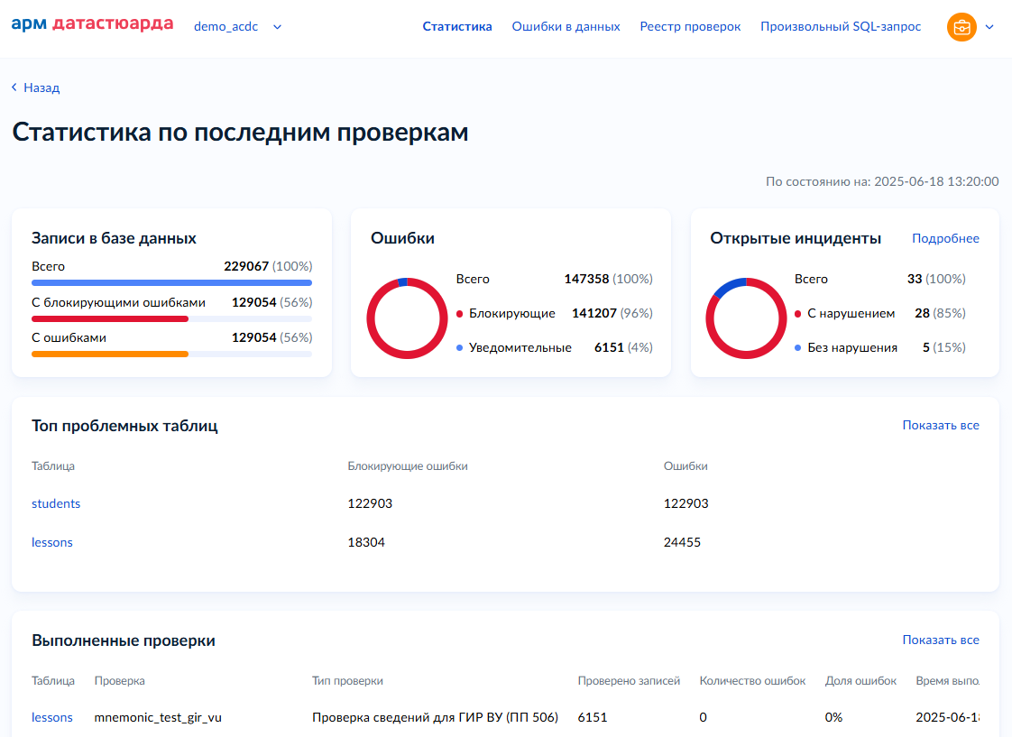
Рисунок 4 – Интерфейс страницы «Статистика»
При нажатии в поле «Таблица» осуществляется переход в интерфейс «Ошибки в данных» с предзаполненными фильтрами «Проверки» и «Таблица».

Страница «Ошибки в данных»
Интерфейс «Ошибки в данных» предназначен для просмотра ошибок в данных витрины, выявленных в результате выполнения проверок различными сервисами. На одну и ту же запись в таблице витрины может запускаться несколько различных проверок.
Ошибки в данных можно искать следующими способами:
- поиск по инциденту;
- поиск по таблицам.
Номера инцидентов присваиваются в системе ЕИП НСУД.
Для поиска по инциденту в поле поиска введите его номер и нажмите кнопку «Найти».
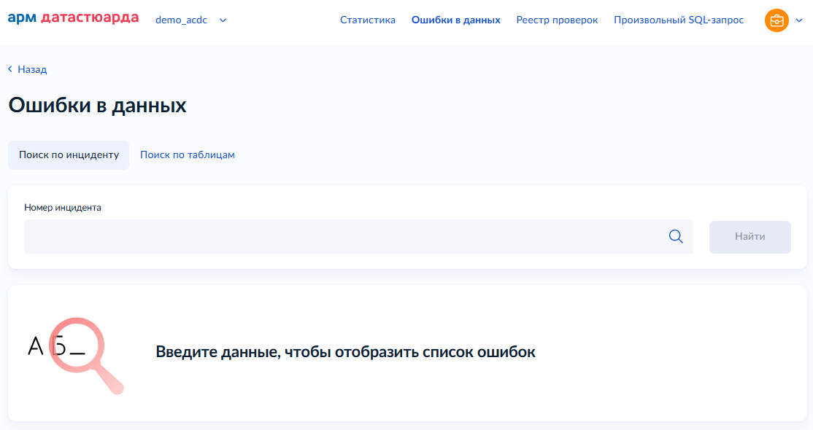
Рисунок 5 – Поиск по инциденту
Для поиска по таблицам заполните фильтры поиска:
- проверки;
- тип ошибок;
- таблица (поле обязательно к заполнению);
- период проверки.
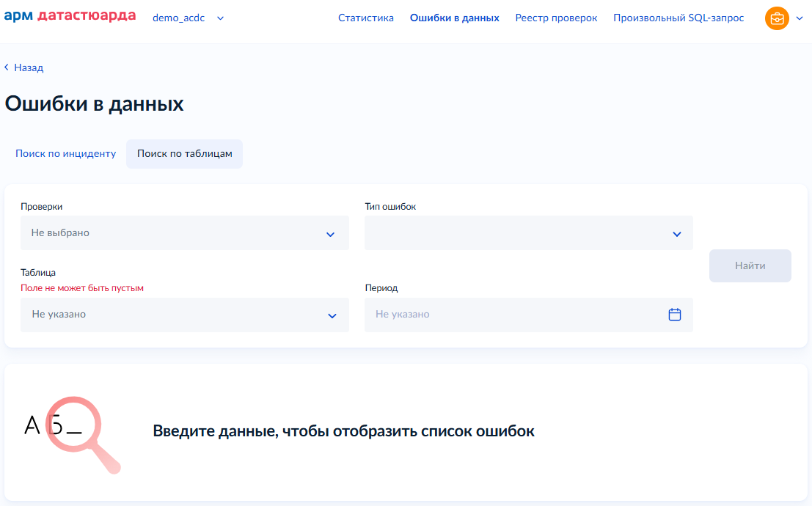
Рисунок 6 –Поиск по таблицам

Выбор проверок
При нажатии в поле «Проверки» открывается окно выбора проверок.
Для выбора нужных проверок выберите соответствующие чек-боксы (доступен множественный выбор) и нажмите кнопку «Сохранить».
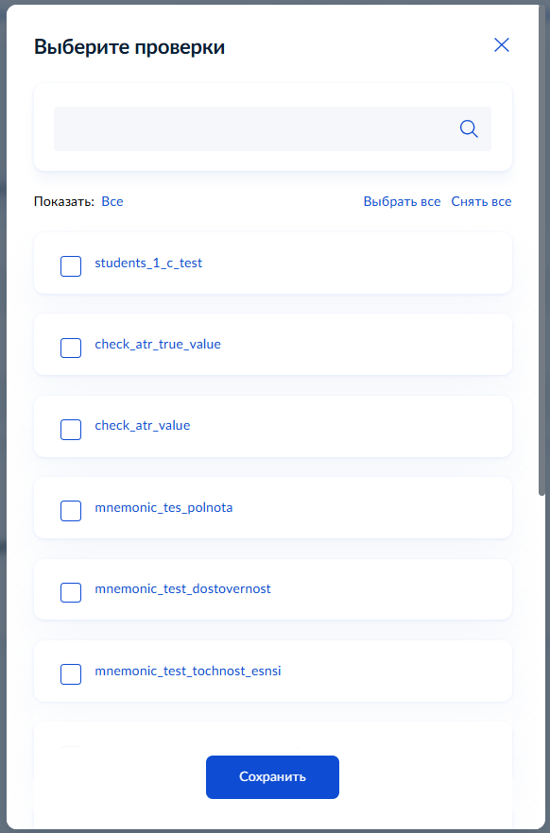
Рисунок 7 – Окно выбора проверок
При нажатии на кнопку «Выбрать все» выбираются все проверки.
При нажатии на кнопку «Снять все» выбор снимается со всех проверок.

Выбор типа ошибок
Выбор типа ошибок осуществляется в выпадающем списке. Доступны к выбору:
- Только блокирующие;
- Только уведомительные.
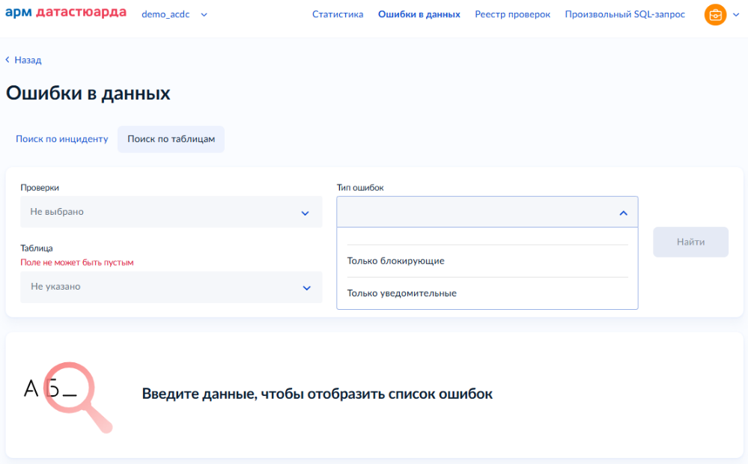
Рисунок 8 – Выбор типа ошибок
Если выбран фильтр по типу ошибок, то блокируется для выбора фильтр по проверкам и наоборот.

Выбор таблицы
Выбор таблицы осуществляется в выпадающем списке. Поле обязательно к заполнению.
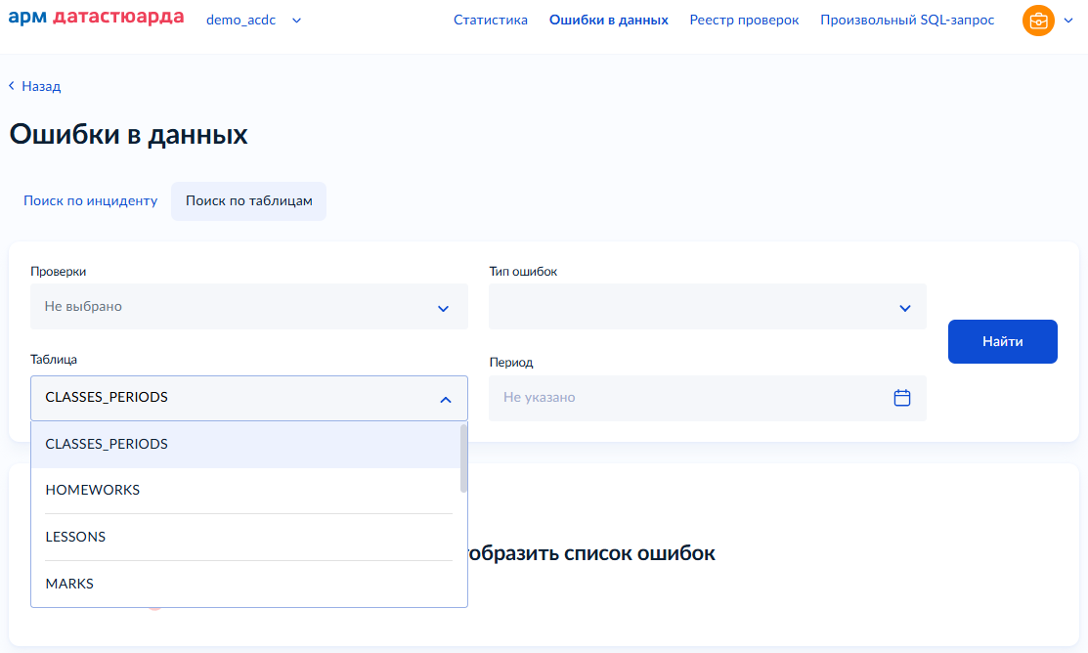
Рисунок 9 – Выбор таблицы

Выбор периода
Для выбора периода нажмите на иконку календаря, и, в открывшемся календаре, укажите период, за который должны быть отфильтрованы данные об ошибках.
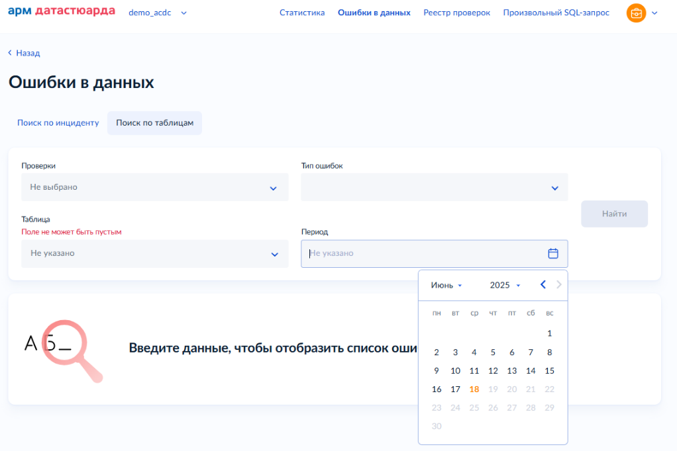
Рисунок 10 – Отображение выбора периода

После заполнения фильтров поиска нажмите кнопку «Найти».

Отображение результата поиска
В результате поиска отобразится список ошибок по указанным фильтрам.
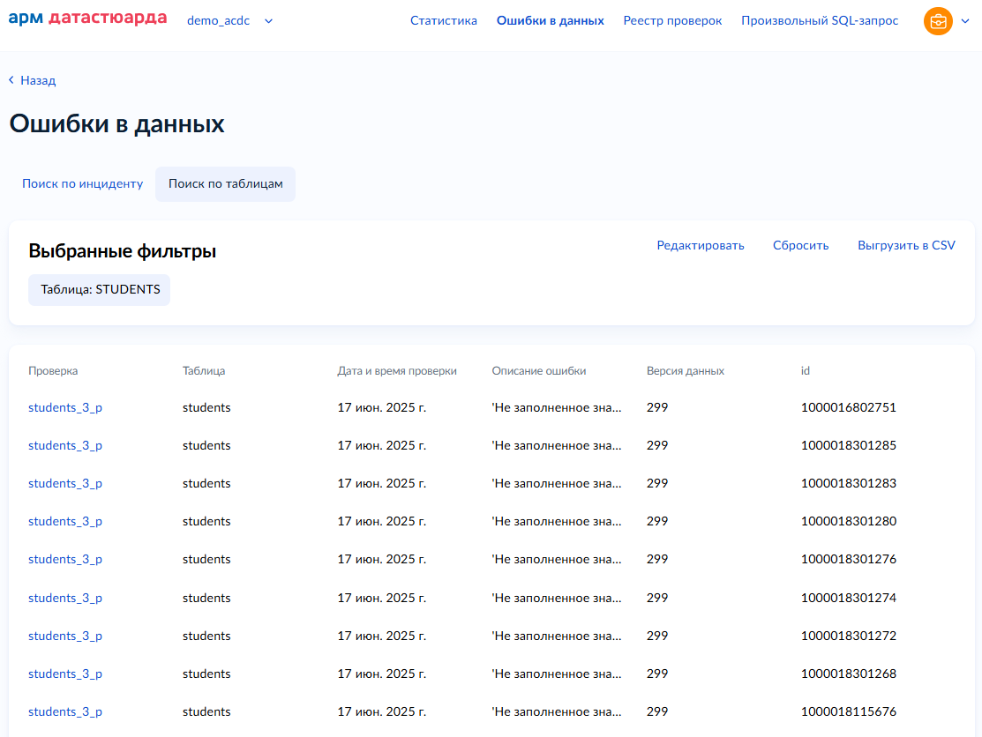
Рисунок 11 – Отображение списка с ошибками данных
Для просмотра детальной информации об ошибке и данных проверяемой записи основной таблицы нажмите на наименование проверки выбранной строки.
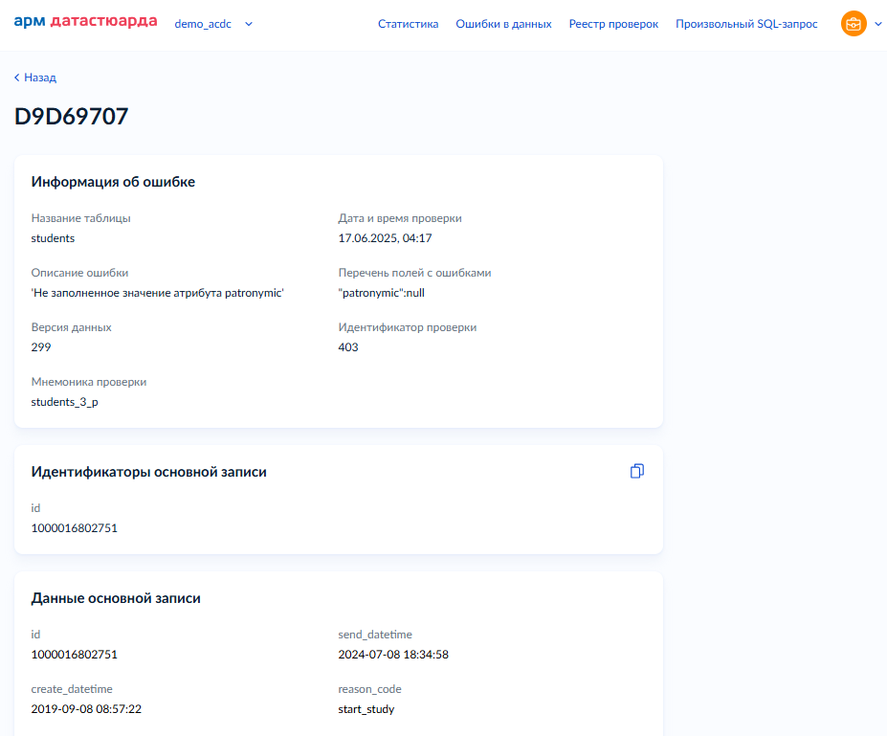
Рисунок 12 – Данные записи основной таблицы с индикацией ошибок
Заголовок карточной формы – это уникальный идентификатор ошибки.
Карточная форма разделена на 3 блока:
- Информация об ошибке – указание выполненной проверки, описание найденной ошибки и ошибочных полей
- Идентификаторы основной записи – ключи записи из основной таблицы с кнопкой “Скопировать”
- Данные основной записи – поля со значениями проверяемой записи, где красным цветом выделяются поля с ошибками.

Если по выбранным фильтрам данных не будет найдено, система выведет соответствующее сообщение “Данные не найдены”.
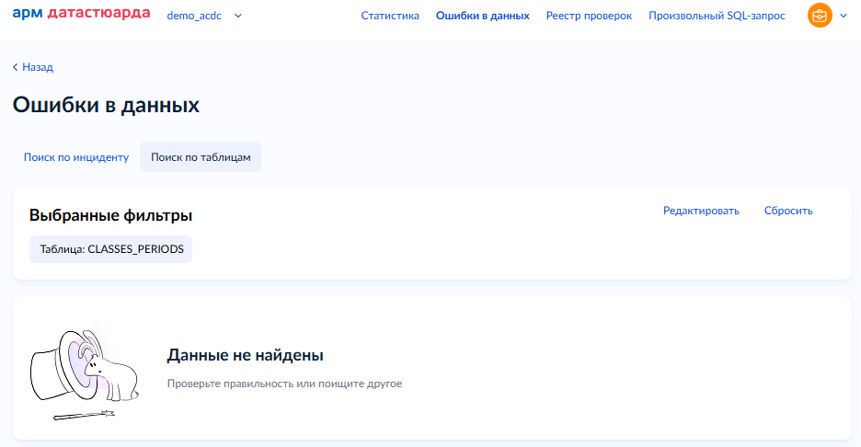
Рисунок 13 – Поиск без результатов
Чтобы изменить фильтры поиска нажмите на ссылку «Редактировать»: откроется экран с заполненными фильтрами, доступными для редактирования.
Чтобы сбросить фильтры нажмите на ссылку «Сбросить»: откроется экран с пустыми фильтрами.

Выгрузка ошибок в CSV
В случае успешного поиска данных ошибок, Пользователь может выгрузить информацию о них в csv-файл. Для этого необходимо нажать кнопку “Выгрузить в CSV”, после чего произойдет сохранение csv-файла в загрузки браузера.
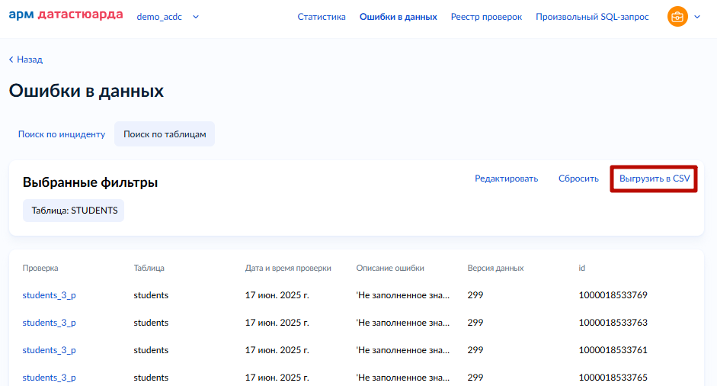
Рисунок 14 – Поиск без результатов

Страница «Реестр проверок»
Интерфейс «Реестр проверок» предназначен для просмотра данных о проверках качества, которые запускаются для выбранного датамарта витрины.
Проверки качества первично регистрируются в системе ЕИП НСУД.
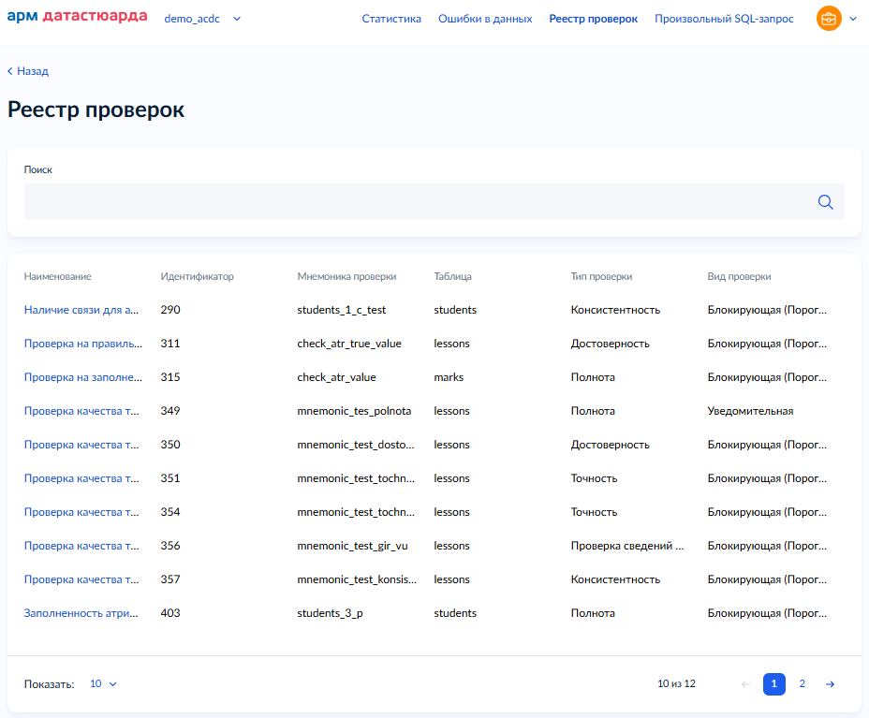
Рисунок 15 – Интерфейс «Реестр проверок»
На странице «Реестр проверок» в табличном виде выводится следующая информация по выполненным проверкам выбранной витрины:
- наименование проверки;
- идентификатор проверки;
- мнемоника проверки;
- наименование таблицы;
- тип проверки;
- вид проверки.
В интерфейсе реализован поиск по совпадению из любых полей таблицы.
Для поиска введите текст в поисковую строку.
Для перехода на страницу детальной информации по проверке нажмите на наименование проверки.
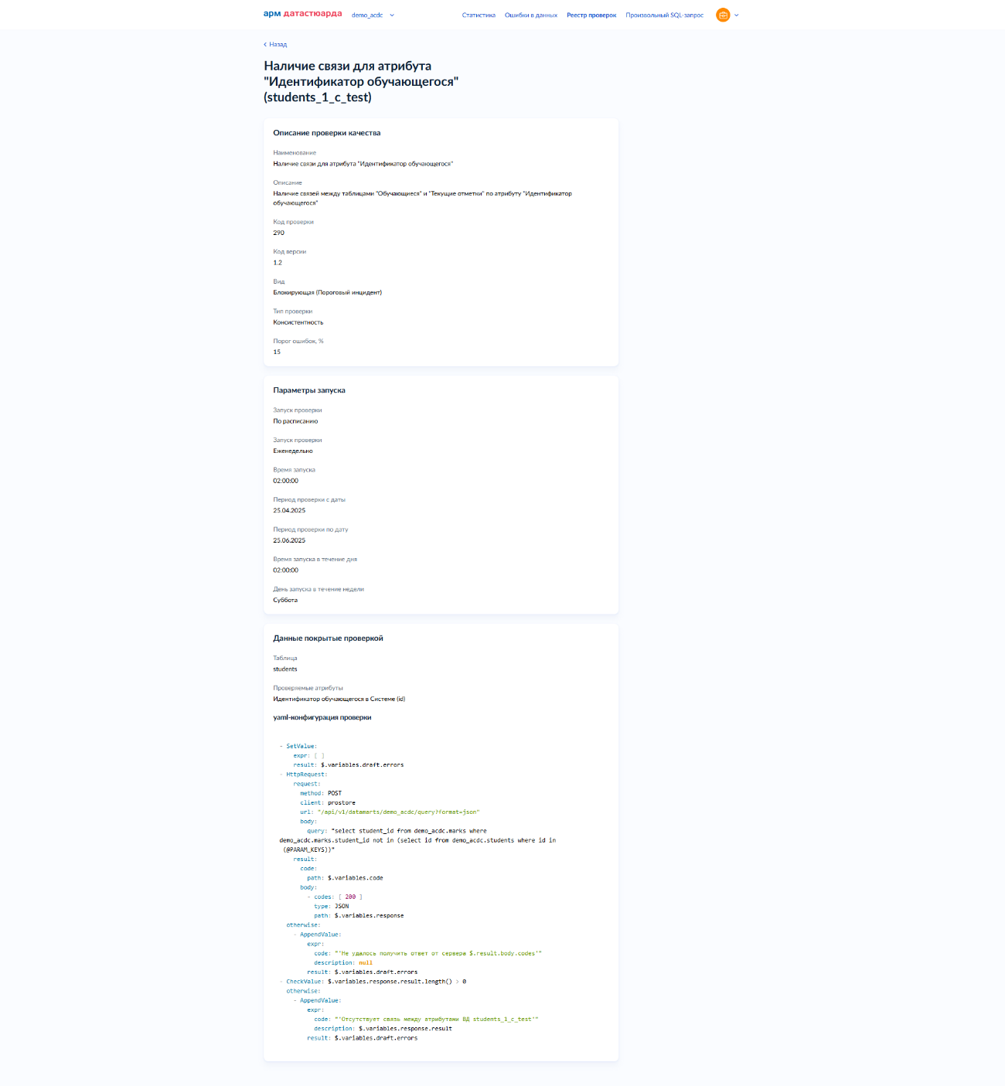
Рисунок 16 – Детальная информация о проверке
Информация в карточной форме проверки разбита на следующие блоки:
- Описание проверки качества – общая справочная информация о проверке;
- Параметры запуска – информация о том, когда запускается проверка и период её исполнения;
- Данные покрытые проверкой – информация о том, какая таблица и её поля проверяются, а также описание исполняемой проверки в формате yaml.
- Pebble-шаблон – заполняется только для проверок, которые исполняются в системе СМЭВ3, описывает формат запроса и ответа для взаимодействия по xml.

Страница «Произвольный SQL-запрос»
На странице «Произвольный SQL-запрос» можно вручную ввести запрос выборки данных витрины на языке SQL и выполнить его.
Вводимые sql-выражения имеют ряд ограничений, описание которых можно увидеть при нажатии на кнопку “Ограничения для SQL выражений”.
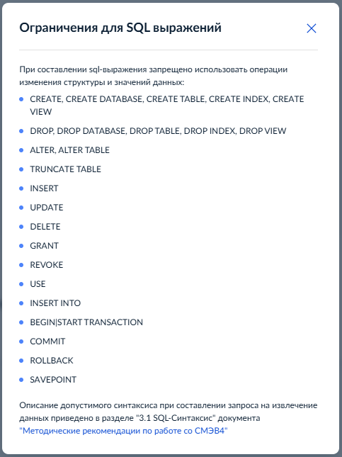
Рисунок 17 – Ограничения SQL выражений

Для выполнения SQL-запроса введите текст sql-скрипта в поле и нажмите кнопку «Выполнить».
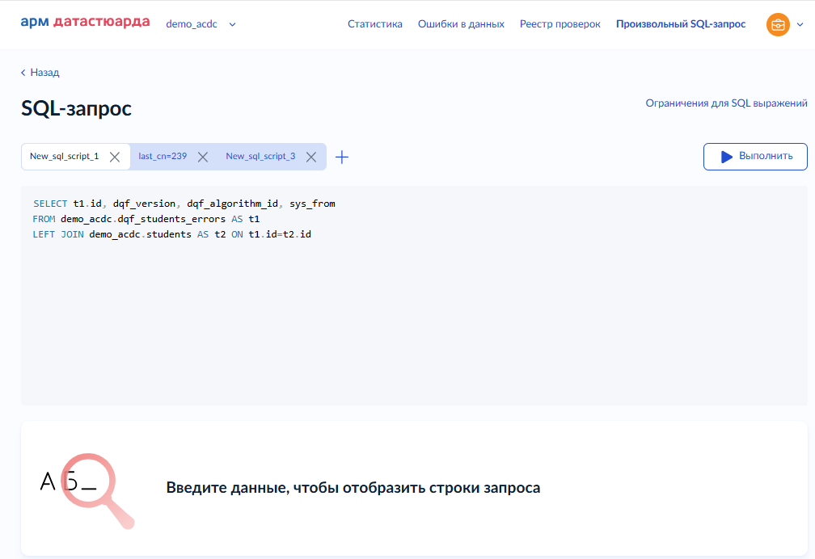
Рисунок 18 – Пример ввода запроса
Результат выполнения будет отображен под полем ввода запроса
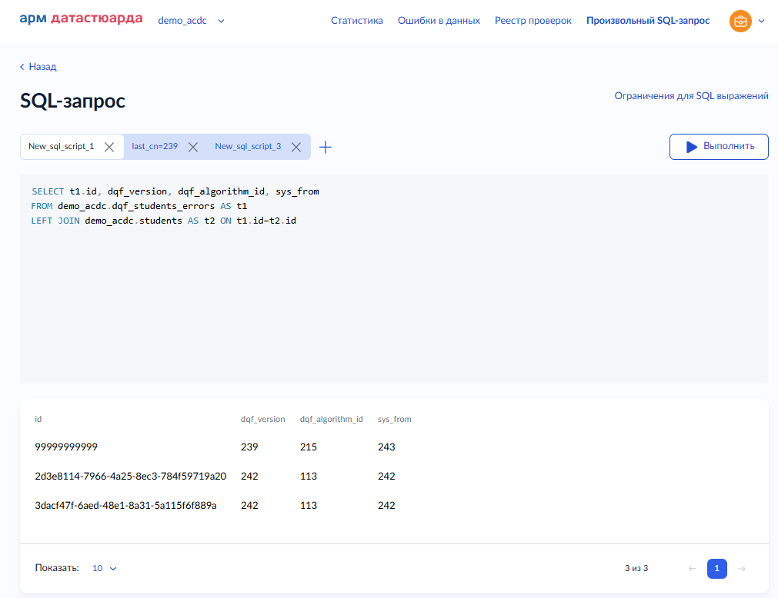
Рисунок 19 – Результат выполнения запроса

Интерфейс страницы позволяет создавать множество запросов.
Для добавления нового запроса нажмите на кнопку . Появится новая вкладка для ввода SQL-запроса.
Наименование вкладки можно изменить, дважды кликнув на заголовок вкладки.
В открывшемся окне введите новое наименование вкладки и нажмите «Сохранить».
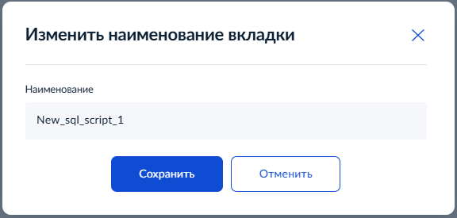
Рисунок 20 – Окно изменения наименования вкладки

Завершение работы
Для выхода из ТПО УД или смены пользователя нажмите на аватар пользователя.
В открывшемся окне нажмите на кнопку «Выйти».
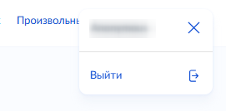
Рисунок 21 – Выход из ТПО УД

История изменений документа
Версия | Изменения документа
1.0 | Документ создан
1.0.1 | Обновлены скриншоты
1.0.2 | Изменений нет
1.0.3 | Изменений нет
1.0.4 | Изменений нет

